2009年山东省青岛市中考物理试题

卷(I)现象·概念·结构·方法（本卷满分30分）
一、单项选择题（本题满分18分，共9个小题，每小题2分）：下列各小题的四个选项中只有一个是正确的，请选出并将答题卡的对应项涂黑
1．（09·青岛）下列做法中，正确的是
A．睡觉前检查煤气是否关好 B．汽车超载行驶
C．实验中用激光手电照眼睛 D．不关房间电灯就去上学
答案：A
2．（09·青岛）小雨同学通过绳子拉着一个石块，使石块在水平面上匀速转动。他想，若石块受到的力都消失了，石块将
A．立即停止运动 B．落到地面上 C．继续匀速转动 D．做匀速直线运动
答案：D

3．（09·青岛）电磁感应现象的发现者是
A．奥斯特 B．法拉第 C．牛顿 D．托里拆利
答案：B

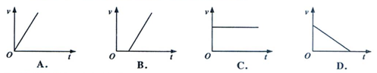
4．（09·青岛）下列图像中，能正确表示物体做匀速直线运动的是

答案：C

5．（09·青岛）下列作图中，错误的是
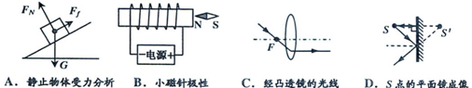

答案：B

6．（09·青岛）下列关于实验仪器使用的说法中，错误的是
A．绝对不允许不经过用电器把电压表直接接在电源两极上
B．使用天平时，物体放在左盘，砝码放在右盘
C．闭合开关前，应将滑动变阻器的滑片P调到阻值最大处
D．使用弹簧测力计时，所测的力不能超过它的测量范围
答案：A

7．（09·青岛）叶子姐姐做了如下几个验证性小实验，其中能够说明压强大小和受力面积关系的是
A．将压强小桌反放在沙子上，发现比正放时下陷得浅了
B．将两只皮碗压紧后，发现很难分开
C．将双手相互摩擦，发现手变得很热
D．把压强计探头浸入水中越深，发现U形管两边的液面高度差越大
答案：A

8．（09·青岛）下列研究过程中，运用“逆向思考法”的是
A．研究电流时，将其比作水流
B．通过瓶口塞子上插着的细管中液面的变化，显示玻璃瓶的微小形变
C．研究电流时，设想自己就是电路中移动的电荷
D．研究电磁现象时，由电生磁想到磁能否生电
答案：D

9．（09·青岛）用一个动滑轮将重120N的物体匀速提起（动滑轮重、摩擦忽略不计），所用拉力为
A． 120N B． 60N C． 240N D． 30N
答案：B

二、不定项选择题（本题满分12分，共4个小题）：每小题中至少有一个选项是正确的，
请选出并将答题卡的对应项涂黑（每小题全选对得3分，漏选得1分，错选或不选得0分）
10．（09·青岛）（多选题）下列关于物理概念的说法中，正确的是
A．闭合电路的一部分导体在磁场中做切割磁感线运动时，导体中就会产生感应电流
B．只要物体的运动状态发生改变，则物体一定受到力的作用
C．一桶水的比热容比一杯水的比热容大
D．吊在电线上的灯受到的重力和灯对电线的拉力是一对平衡力
答案：A B

11．（09·青岛）下列知识结构中，有错误的是
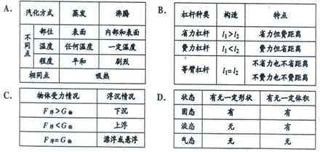

答案：C

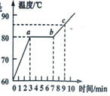
12．（09·青岛）（多选题）如图所示，是萘的熔化过程图像，下列说法中正确的是
A．萘的熔点是80℃
B．在ab段萘不吸收热量
C．在ab段萘处于固液共存状态
D．在第9min时，萘是液态
答案：A C D

13．（09·青岛）（多选题） 一只灯泡接在4V电路中，通过它的电流为0．4A，通 电l0s，则下列说法中正确的是
A．灯泡此时的电阻为10Ω B．灯泡此时的电功率为1．6W
C．电流对灯泡做的功为16J D．灯丝放出的热量为40J
答案：A B C

卷(Ⅱ) 实验·应用·探究·推理（本卷满分70分）
专题一：光与热（本专题满分12分，共2个小题，第1小题8分，第2小题4分）
1．（09·青岛）回顾实验和探究：
(1)叶子和小雨在探究“凸透镜成像的规律”的实验时：
①调节烛焰中心、凸透镜中心和光屏中心大致在____________________；
②将蜡烛放在较远处，使物距u> 2f，调节__________到凸透镜的距离，使烛焰在光屏上
成清晰的像并观察像的性质；
③然后再分别改变物距2种情况，重复以上操作，观察成像情况；
④归纳总结，得出结论如下表。请你将表格填写完整。
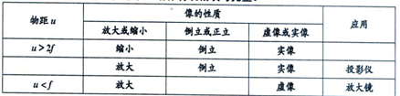

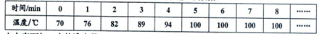
（2）小雨在探究“水的沸腾”的实验时，得到如下数据：

由上表可知，水的沸点是__________℃。沸腾过程中，观察到水要不断一热，但温度不变。
(3)叶子在探究“平面镜成像的特点”的实验时，移去玻璃板后面的蜡烛曰，并在其所在位置上放一光屏，发现在光屏上无法承接到玻璃板前面蜡烛A的像。实验说明：平面镜成
的像是__________________像。
答案：（1）①同一高度 ②光屏 ④照相机 2f>u>f 正立
（2）100 吸 （3）虚

2．（09·青岛）运用知识解决问题：
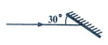
(1)我们看到树叶是绿色的，是因为树叶只反射_________色光。
(2)如图所示，光线沿水平方向射向与水平面成300角的平面镜上。请在图中画出反射光线，并标明反射角的度数。
(3)将质量为4kg的水，从10℃加热到60℃，吸收了__________J的热量。
答案：（1）绿 （2）图略 （3）8.4×10⁵

专题二：力与运动（本专题满分16分，共2个小题，第3小题10分，第4小题6分）
3．（09·青岛）回顾实验和探究：
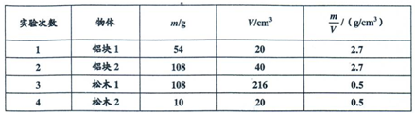
(1)叶子和小雨在探究“密度概念的建构”的实验时，得到如下数据：

①比较l、2两次实验数据，可得出结论：同种物质的质量与体积的比值是____的；
比较2、3两次实验数据，可得出结论：不同物质的质量与体积的比值一般是____的。
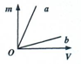
②由上述实验我们引入了密度的概念。可见，密度是物质本身的一种特性，与物体的质量和体积____（填“无关”或“有关”）。
③上述实验图像如图所示，图像中的图线__________反映了铝块实验情况。
(2)叶子在探究“阿基米德原理”的实验时，准备了如下器材：小铁块
细线、盛满水的溢水杯、小桶和_________。实验步骤如下：
①测出被排开的水所受的重力G_{排}：
②把小铁块浸入盛满水的溢水杯中，并用小桶收集小铁块所排开的水；同时读出此时弹簧测力计示数F，算出物体所受浮力F_{浮}=____________；
⑨用弹簧测力计测出小铁块所受的重力G；
④分析数据，得出结论：F_{浮}________G_{排}。
上述步骤的正确排序为：____________________。请将步骤中空格填好。
(3)小雨用弹簧测力计沿水平方向拉着木块，分别在毛巾和棉布表面上做匀速直线运动，
发现在_________表面上测力计示数较大。实验说明：在压力一定时，接触面越___________，摩擦力越大。
答案：（1）①相同 不同 ②无关 ③a
（2）弹簧测力计 ②G-F ④= ③②①④
（3）毛巾 粗糙
4．（09·青岛）运用知识解决问题：
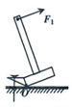
(1)向两张纸片中间吹气，使纸片之间的空气流速变_______，从而使纸片
之间的气压变_______，所以两张纸片会相互_______。
(2)如图所示，使用羊角锤拔钉子，请在图中画出动力臂。
(3)体积为1×10⁻³m³的酒精，质量为_kg。将它倒入一个质量为0．2kg、底面积为1×l0⁻²m²的平底容器中，放在水平桌面上，容器对桌面的压强为__________ Pa（ρ_{酒精}=0．8×10³kg/m³）。
答案：（1）大（快） 小 靠近
（2）图略
（3）0.8 1×10³

专题三：电与磁（本专题满分17分，共2个小题，第5小题10分，第6小题7分）
5．（09·青岛）回顾实验和探究：
(1)叶子和小雨在探究“欧姆定律”的实验时：
①他俩提出的问题是：导体中的电流与电压、电阻有什么关系？
②根据经验，他俩猜想：导体中的电流，跟导体两端的电压成正比，跟导体的电阻成反比。
③实验过程如下：
a．他俩按如下电路图连接电路。请将电路图填画完整。
b．用R₁=5Ω的定值电阻做实验，发现当电压表示数分别为0．8V、1．6V、2．4V时，对应电
流值分别为0．16A，0．32A和如图电流表的示数。请你在方框内设计表格并将实验数据整理上。
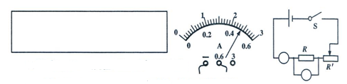

c．换用R₂=l0Ω的定值电阻，重复上述实验。
④通过分析，他俩验证了猜想的正确性，得出了欧姆定律。
他俩经历的思维程序为：提出问题、__________、实验检验、归纳分析、得出结论
(2)在上述探究中发现：对同一个导体，$\frac{U}{I}$等的值 ，而这个值就
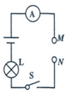
是导体的电阻；不同的导体，$\frac{U}{I}$的值一般不同。可见，电阻是导体本身的一
种特性，它的大小与________和_______无关。于是，他俩用如图电路验证“影响电阻大小的因素”，在M、N两点之间接入粗细相同而长度不同的镍铬合金丝。实验发现：镍铬合金丝越长，灯泡越暗，说明电阻越_______。这种显示电阻大小的方法是___________法。
(3)在上述实验(1)的电路中，将定值电阻换成螺线管，通电后吸引大头针，发现当滑 片向左移动时，吸引大头针的数目___________。实验说明：电流越大，通电螺线管磁性越强。
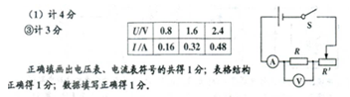
答案：

④猜想
（2）相同 电压 电流 大 转换
（3）增多

6．（09·青岛）运用知识解决问题；
(1)由焦耳定律可知，在电流和通电时间相同时，电流产生的热量与____成正比。电炉丝与插头处的导线是串联的，通过的电流和通电时间都相同，而电炉丝的电阻比插头处导线的电阻________，电流产生的热量较多。因此电炉丝热得发红，而插头处的导线却不很热。
(2)小雨连接了如图电路，请在方框内画出它的电路图。
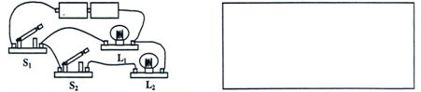

(3)将R₁=4Ω的电阻和R₂=6Ω的电阻串联，接在12V的电源上，求：
①总电阻R；②电路中的电流I；③R₁两端的电压U_{l}。
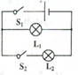
答案：
（1）电阻 大
（2）如图
（3）
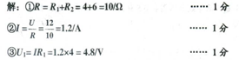

专题四：综合问答与作图（本专题满分8分，共3个小题，第7小题4分，第8小题2分，第9小题2分）
7．（09·青岛）综合问答一：
暑假，小雨到海边码头，看到渔民将小鱼虾摊在地上晾晒，准备做成干货。对于准备马上
卖的大鱼虾，因为天热怕其变质，不断用凉水使其降温。小雨发现，今天的海鲜腥味儿比春节前来时浓重多了。请你运用2个物理知识，分别解释上述场景中的相关现象。
(1)解释现象一： (2)解释现象二：
答案：(1)解释现象一：将小鱼虾摊在地上晒，增大了其中水分的表面积，从而加快了水分的蒸发，以便做成干货。
(2)解释现象二：夏天比冬天气温高，海鲜散发出的分子运动加快，因此暑假闻到的海鲜的腥味比春节前来时浓重多了。

8．（09·青岛）综合问答二：
民间有一种古老的捕熊方法：在树上放一箱蜂蜜，树的中央用绳索吊一大截木头，在树下地上埋一些尖的橛。蜂蜜的香味会招来贪吃的黑熊，当它爬到树中间时，被木头挡住去路。熊将木头推开，木头落下时打在熊头上。熊又用更大的力将木头推开，木头更重地打在它头上。熊被激怒了，不断与木头进行重复战斗，最终力竭从树上掉下来，落在尖锐的橛上而被捕获。
请你运用所学的1个物理知识，解释上述黑体字部分所描述的整个过程。
答案：熊将木头推开，动能转化为势能；木头落下时打在熊头上，势能又转化为动能。（熊又用更大的力将木头推开，更多的动能转化为更多的势能，木头更重地打在它头上，势能又转化为动能。）因此熊被激怒了。

9．（09·青岛）综合作图：
请你按要求改进如图所示的“测定油箱内油量的装置”：
(l)器材：电磁继电器（如图），若干导线，若干电源，若干触点，红、绿灯泡各1只。
(2)要求：①通常情况下，绿灯亮、红灯灭；②储油过少时，绿灯灭、红灯亮。
(3)请将电路设计填画在原图上（电路元件用电路符号表示，其余元件用示意图表示）。
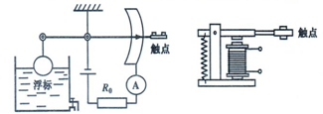

答案：
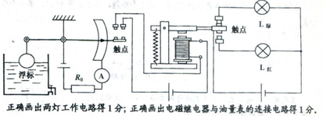

专题五：综合计算（本专题满分9分，共2个小题，第10小题4分，第11小题5分）
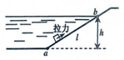
10．（09·青岛）如图所示，水池池壁是一个斜面，池中装有深度为h的水，池底a点到水面b点之间的距离为l。现要将一质量为m的铁块从a匀速拖到b，此过程中斜面的机械效率为η。水和铁块的密度分别是ρ_{水}和ρ_{铁}。求：
(1)铁块在池底所受的水对它的压强p;(2)将铁块从a拖到b所做的有用功W_{有}；(3)拖动过程中铁块所受的阻力f。
答案：
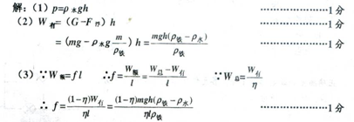

11．（09·青岛）如图所示电路，电源电压不变，R₁=12Ω，小灯泡标有“6V12W”（电阻不变）。求：
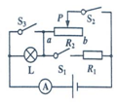
（画出下列每小题的等效电路图）
(1)只闭合S_{l}时，电流表示数为0．8A，则电源电压为多大？
(2)当S_{l}、S₂、S₃都闭合时，将滑片P移动到b端，电流表的示数为1．2A，则滑动变阻器的最大阻值是多少？
(3)只闭合S₂时，移动滑片P，使滑动变阻器所消耗的功率为它最大功率的3/4此时电流表的示数是多少？
答案：
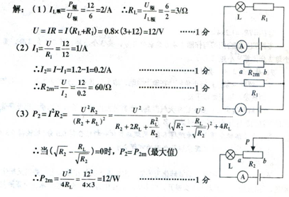

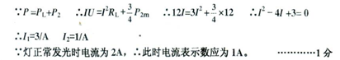

专题六：创造与探究（本专题满分8分，共3个小题，第12小题3分，第13小题2分，第14小题3分）
12．（09·青岛）归纳式探究：
叶子探究在温度为0℃条件下，一定质量的氮气的压强和体积的关系。她将压强由1．013
×l0⁵Pa增加到1．013×10⁸Pa的过程中，得到如下实验数据（其中a、b对氮气来说是常数）：
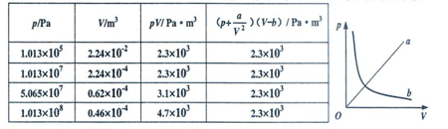

（1)由上述实验数据可以得到如下公式：_________=K (K为常数)，其中K=_______（写上单位）。由数据形式变为公式形式运用了____________法。
(2)在压强由1．013×l0⁵Pa增加到1．013×l0⁷Pa的过程中，我们可以将公式简化为____________，则这时的p-V关系可以用图像中的图线________来表示。
(3)实验中若氮气的压强为1．013×l0⁶Pa，则它的体积为_________m³。
答案：
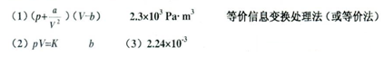

13．（09·青岛）设计与制作：
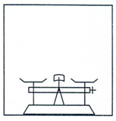
给你一只弹簧，两个相同的平底试管，足量的水。请你将一架托盘天平改造成一个可以粗略测量小固体块密度大小的装置（ρ_{固}>ρ_{水}）。
要求配图说明：(1)装置：(2)刻度原理；(3)使用步骤。
答案：

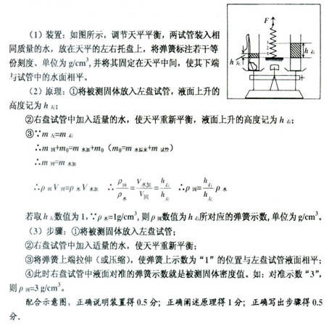

14．（09·青岛）演绎式探究：
现在，叶子和小雨要研究有关电场强弱的问题：
(1)电场强度：
我们知道，磁体周围存在磁场；同样，带电体周围存在电场。我们用电场强度E表示电
场的强弱。在电场中各点E的大小一般是不同的，E越大，表示该点电场越强。不同点E的方向也一般不同。
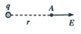
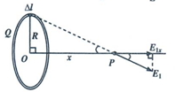
如图所示，若一个小球带的电量为q，则与其距离为r的A点处的电
场强度大小为E=k$\frac{q}{r^{2}}$ (k为常数)，这说明距离带电体越远，电场越________。A点处E的方向如图中箭头所示。
(2)环形带电体的电场强度：
如图所示，有一个带电均匀的圆环，已知圆环的半径
为R，所带的总电最为Q。过圆环中心O点作一垂直于圆环平面的直线，那么在此直线上与环心相距为x的P点处的电场强度E_{P}的表达式是怎样的呢？
小雨首先把圆环均匀分割为许多等份，每一等份的圆弧长度为$Δl$，则每一等份的电量
为____________；每一等份可以看作一个带电小球，则每一等份在P点所产生的电场强度的大小为E₁=_____________；E₁沿着OP方向的分量$E_{1x}=E_{1}\text{cos}∠E_{1}{\text{PE}}_{1x}=$_________。
E_{P}的大小等于圆环上所有等份的E_{1x}大小之和，即E_{P}=________。
答案：
